路透社欠公众一个交代

顾敏康 [有理儿有面](javascript:void(0);)

**有理儿有面**

微信号 youli-youmian

功能介绍 你说是不是

2020-04-26[原文](https://mp.weixin.qq.com/s?__biz=Mzg3MjEyMTYyNg==&mid=2247490798&idx=2&sn=f22751666a2d1a87c8383cde5035ea71&chksm=cef5489bf982c18d08e7612b736559c817aa0435bf20cb684d02689fd301aad26058c9eeb743&scene=27#wechat_redirect&cpage=77) 发表于

收录于合集



本文作者：全国港澳研究会理事 顾敏康

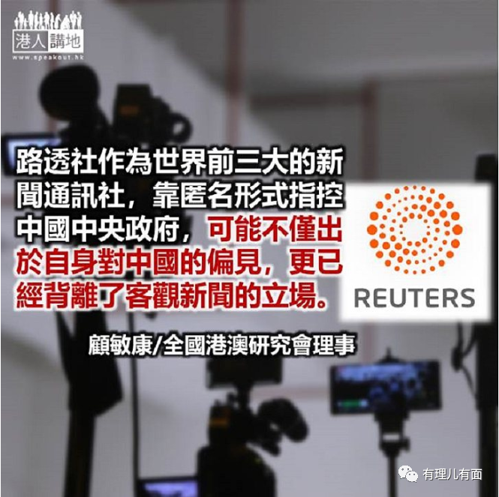

路透社日前以匿名形式引述“3 名香港最高级别法官”称，本港司法系统的独立性“正受到北京领导层的攻击”，是自1997 年回归以来对法治的最大威胁。此报道很有蛊惑力，让人信以为真。

其实，路透社不是第一次做这样的事。路透社在2018 年就曾经报道说，香港法律年度开启典礼前，多名香港法官出席一场私人酒会，其间有人对于全国人大释法表现出不认同的态度。去年5 月29 日，路透社同样声称访问了三名不愿透露姓名的“资深法官”，称他们都对特区政府推动修订《逃犯条例》“深感不安”、“深受困扰”。雷同之处，当然都是“匿名法官”和针对中央政府。香港法官为终身职位，如果他们讲的都是事实，本不该隐姓埋名，躲躲闪闪。再说，法官为保持中立，一般是不会接受媒体访问的。

**应秉持客观立场**

如果仅凭“匿名人士说”而发布消息，这样的消息可以大量制造，路透社至少在香港司法问题上已经制造了三次新闻。不过也不要说没人相信，当今世界，资讯发达，本以为人们不会轻易相信谣言，但事实相反。英国《太阳报》4 月14 日报道，约39 名英国电信工程师遭受一些无知民众的物理或精神攻击，因为这些人竟然认为5G 网络会传播新冠病毒；英国有33 个信号塔遭到破坏，就是因为人们相信了这个非科学的谣言。再说，一些政客也可能指望利用这些谣言去发表一些更极端的观点。

不管怎么说，路透社作为世界前三大的多媒体新闻通讯社，靠匿名形式指控中国中央政府，可能不仅出于自身对中国的偏见，更已经背离了客观新闻的立场。难怪有媒体质问：路透社说三名匿名法官指责中央干预司法独立，证据呢？香港终审法院首席法官马道立也忍不住要发表声明表示，自2010 年担任终审法院首席法官以来，终审法院首席法官从未在任何时间遇到或感受到内地机关以任何形式就香港司法独立（包括委任法官的事宜）作出干预。司法独立受基本法保障，是香港法治的重要一环。

**特区司法制度具独特性**

马道立大法官其实已经点出了香港司法制度的独特性。香港回归之前，香港的法院是没有终审权的，官司可以一路打到英国枢密院的司法委员会。香港回归后，根据基本法第2 条，中央将「独立的司法权和终审权」授予香港，这足以显示中央政府维护香港司法独立的诚意。

当然，在“一国两制”方针下，香港仅仅是一个特别行政区，其司法权不可能绝对和漫无边际，在特别情况下，会受到全国人大常委会的限制。这主要表现在三个方面：第一，全国人大常委会对基本法条文作出的解释，香港法院要跟随；第二，香港终审法院在审理案件时需要对基本法关于中央人民政府管理的事务或中央和香港特别行政区关系的条款进行解释时，要提请人大常委会解释并跟从；第三，基本法第160 条规定，香港特别行政区成立时，香港原有法律除由全国人民代表大会常务委员会宣布为同本法抵触者外，采用为香港特别行政区法律，如以后发现有的法律与本法抵触，可依照本法规定的程序修改或停止生效。换句话说，香港法院可以审理已经由全国人大常委会确认的本地法律是否不符合基本法，但最终决定权在全国人大常委会。在这种机制安排下，全国人大常委会的释法是为香港法院提供一种指引。与其将这种指引说成是“干扰”，倒不如说是一种合法制约。

司法机关属于治理香港的机构之一，按照邓小平先生“港人治港”的构想，只有香港永久居民中的爱国者才有资格担任职位。但是，为了保持“香港原有法律，即普通法、衡平法、条例、附属立法和习惯法”在香港的延续，基本法第82 条和92 条专门允许外国法官的存在。这是中央政府对香港法律制度的足够尊重。香港法院在处理一些违法“占中”案和反修例案件时，也时常出现一些被公众认为是“轻判”或有争议的案件。即使如此，也从未见过任何的中央干预，说明香港法官的独立审判权是得到充分保障的。

反对派经常打着“违法达义”的旗号肆意践踏法律，而一旦政府依法采取行动，就指责这是“秋后算帐”或“法治已死”。不仅如此，为了证明“法治已死”，他们将本来符合基本法的人大释法污蔑为干预司法独立，将警察合理使用低度武力执法污蔑为“警暴”。李柱铭身为资深大律师，却知法犯法，更将因暴力犯罪而被捕的年轻人说成是“好人”，为自己被捕可与年轻人同行所谓的“民主路”感到“骄傲”，如此是非颠倒，只能说明他心中的法治观已彻底丧失，说明他的价值观彻底崩溃。路透社在这种时候再次发布“匿名法官”的指责，也让人不得不怀疑报道者与香港反对派千丝万缕的关系。

原文转载自《商报》2020 年4 月22 日

原图：路透社Facebook

本文转自“港人讲地”





**关注公众号：**

**有理儿有面**

**理   性｜   揭   秘｜   探   讨**







### 精选留言

用户设置不下载评论